ИНСТРУКТОРЫ-МЕТОДИСТЫ:
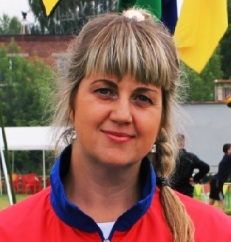 Козлова Ирина Викторовна – оператор центра тестирования ГТО
Образование: Высшее
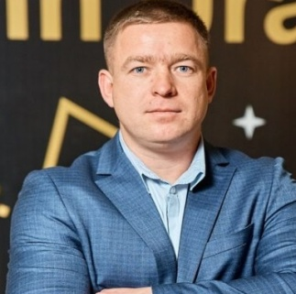
Воронкин Александр Александрович - инструктор – методист по стрельбе
Образование: Высшее
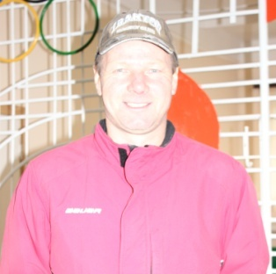
Казанцев Евгений Леонидович- инструктор – методист по хоккею
Образование: Средне-профессиональное
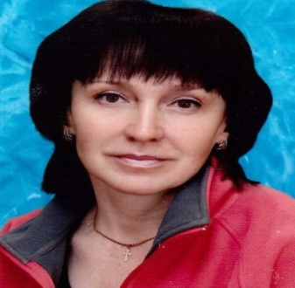 Логинова Наталья Валентиновна-инструктор-методист
по адаптивной физкультуре.
Образование: Высшее

